Welke (HIS) gegevens heeft u nodig voor het afsluiten van uw huisartsenovereenkomst 2019?

AANTAL PATIENTEN IN DE PRAKTIJK

Indien er sprake is van een volmacht, vult u dan het totaal aantal patiënten van de gehele praktijk in:

-Wat is op dit moment het totaal aantal patiënten in de praktijk?
-Wat is op dit moment het aantal patiënten van 75 jaar en ouder in uw praktijk?*

*Ouderen die wonen in een intramurale instelling inclusief verzorgingshuis vallen hier niet onder. Ouderen die wonen in een aanleunwoning tellen wel mee.

POH-SOMATIEK

-Wat is het aantal prediabeten in uw praktijk?
-Wat is het aantal DMII patiënten in uw praktijk?
-Wat is het aantal COPD patiënten in uw praktijk?
-Wat is het aantal VRM patiënten in uw praktijk?
-Wat is het aantal Astma patiënten in uw praktijk?

De in- en exclusiecriteria vindt u in het Inkoopdocument Huisartsenzorg 2019
en de tarieven vindt u op onze website: https://www.zilverenkruis.nl/zorgaanbieders/huisartsen/Paginas/downloads.aspx

Zijn er meerdere vrijgevestigde huisartsen werkzaam onder dezelfde praktijk agb-code? Bespreekt u onderling wie de volmachtnemer wordt.

Indien het antwoord ja is, treedt er een volmacht constructie in werking.
Dit houdt in dat alle vrijgevestigde huisartsen binnen de praktijk (dus niet de loondienaren) één van de praktijkhouders machtigen om de overeenkomst namens de praktijk af te sluiten. Deze machtiging geschiedt door accordering van een zogenaamde “volmacht” door alle praktijkeigenaren/vrijgevestigde huisartsen. Hiertoe loggen zij in met hun eigen inloggegevens. Bij het aanvragen van de overeenkomst geven zij een akkoord af voor de volmacht. Op de samenvatting worden zowel de volmacht nemer als de volmachtgevers benoemd.
N.B. solisten (01 agb-code), rechtspersonen (17 agb-code) en gezondheidscentra met loondienaren (37 agb-code) geven geen volmacht af, u kunt de vragenlijst doorlopen zoals voorgaande jaren.

Vraagblokken
Ook de vragenlijst voor 2019 is opgedeeld in een aantal vraagblokken. Hierdoor heeft u de mogelijkheid om per blok te beoordelen of u de prestatie of vergoeding wilt afsluiten door het wel of niet invullen van de vragenlijst. Een aantal vraagblokken zijn verplicht om in te vullen (verplicht voor aanvraag; ja).

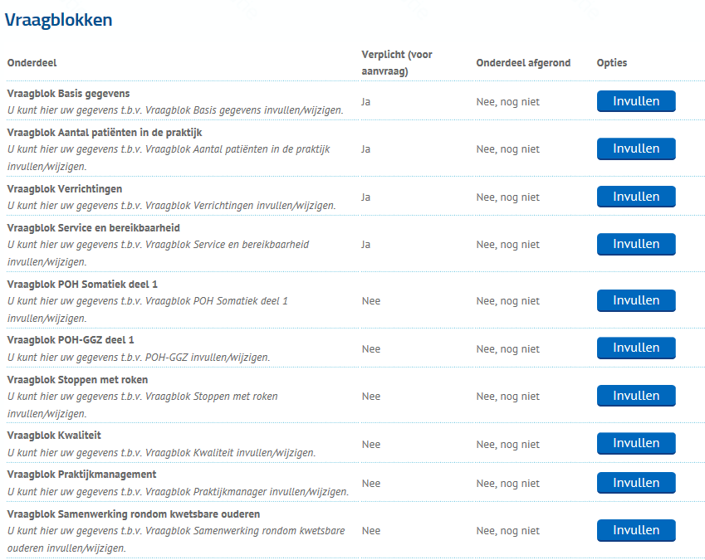
VRAAGBLOK BASISGEGEVENS
-Bent u aangesloten bij een zorggroep of een GEZ die een overeenkomst ketenzorg DM type II heeft afgesproken met een integraal tarief?
-Bent u aangesloten bij een GEZ die géén overeenkomst ketenzorg DM type II heeft afgesproken?
-Bent u aangesloten bij een zorggroep of een GEZ die een overeenkomst ketenzorg COPD of substitutie COPD heeft afgesproken met een integraal tarief?
-Bent u aangesloten bij een GEZ die géén overeenkomst ketenzorg COPD heeft afgesproken?
-Bent u aangesloten bij een zorggroep of een GEZ die een overeenkomst substitutie CVRM heeft afgesproken met een integraal tarief?
-Bent u aangesloten bij een GEZ die géén overeenkomst substitutie CVRM heeft afgesproken?
-Bent u aangesloten bij een zorggroep die een overeenkomst substitutie COPD/Astma heeft afgesproken met een integraal tarief?

-Bent u aangesloten bij een samenwerkingsverband dat een overeenkomst voor GEZ heeft afgesloten?
-Bent u aangesloten bij een samenwerkingsverband dat een overeenkomst voor OWZ heeft afgesloten?
-Verleent u e-mail consulten?
-Bent u apotheekhoudend huisarts?
-Registraties
Ik ben ingeschreven in het landelijk verloskundig register
Ik ben ingeschreven in het register van scen-artsen (KNMG)
Ik bied reizigersadvisering aan volgens de richtlijn NHG praktijkwijzer reizigersadvisering en ben ingeschreven als reizigersgeneeskundig huisarts in het register van CHBB of de LCR
-U doet automatisch mee met de prestatie doelmatig voorschrijven. Meer informatie over doelmatig voorschrijven staat in de bijlage-inkoopbeleid-huisartsenzorg 2019 op onze website De link vindt u onder het. Zet u een vinkje, zodat u verder kunt naar de volgende vraag.
De prestatie Doelmatig Voorschrijven in segment 3 wordt bepaald op basis van het Formularium gericht voorschrijven. Het meest gebruikte formularium is dat van het NHG.
-Vinkt u aan met welk formularium u werkt bij het voorschrijven van medicatie.
De formularia waar u uit kunt kiezen zijn:
NHG
Healthbase (Medicom)
Nijmegen
FTO Asten
Mijnstreek
Groningen
SOFA

VRAAGBLOK AANTAL PATIENTEN IN DE PRAKTIJK

De volgende vragen hebben invloed op de berekening van het POH-S tarief, POH-GGZ tarief en samenwerking rondom kwetsbare ouderen in kaartindien u deze afsluit:

-Wat is op dit moment het totaal aantal patiënten in de praktijk? (Indien er sprake is van een volmacht, vult u dan het totaal aantal patiënten van de gehele praktijk in)

-Wat is op dit moment het aantal patiënten van 75 jaar en ouder in uw praktijk?* (Indien er sprake is van een volmacht, vult u dan het totaal aantal patiënten van de gehele praktijk in)

*Ouderen die wonen in een intramurale instelling inclusief verzorgingshuis vallen hier niet onder. Ouderen die wonen in een aanleunwoning tellen wel mee.

De volgende vragen hebben invloed op de berekening van het POH-S tarief, indien u deze afsluit (let op, dit betreft niet substitutie, dit is een aparte vraag):

VRAAGBLOK VERRICHTINGEN
-Onderstaande verrichtingen zijn bijzondere afspraken. Klik aan welke verrichtingen u aanbiedt aan de patiënten in uw praktijk. |
>Abdominale echografie
>Polyfarmacie
>Huisartsenzorg in verzorgingshuizen
>Huisartsenzorg in maatschappelijke opvang
>Sterilisatie
>Geen

VRAAGBLOK SERVICE & BEREIKBAARHEID

-Sluit u voor 2019 de prestatie Service en Bereikbaarheid af?
Let op! Vanaf 1 januari 2019 is de prestatie S&B geen onderdeel meer van de GEZ-financiering. Alle huisartspraktijken die voldoen aan de gestelde voorwaarden kunnen de prestatie Service en Bereikbaarheid afsluiten.

VRAAGBLOK POH SOMATIEK DEEL 1

-Sluit u de prestatie Praktijkondersteuning Somatiek 2019 af (POH-S)?
Geeft u de patiënten die in de keten zijn opgenomen wel op in het zorgverlenersportaal.
Dit is nodig om de inzet uren POH-S te kunnen berekenen.
Het portaal berekent op basis van de ingevulde gegevens hoeveel uren POH-S u per week maximaal vergoed krijgt.
U geeft in het zorgverlenersportaal aan hoeveel uren POH-S u in dienst heeft of bij u gedetacheerd is.
In het zorgverlenersportaal wordt het tarief berekend op grond van de uren die u daadwerkelijk inzet.
Als dit aantal uren meer is dan het maximaal aantal uren dat wij toekennen, dan berekent het portaal geen hoger tarief.

VRAAGBLOK POH SOMATIEK DEEL 2
-Zet u minder uren POH-S in dan uw maximaal aantal uren? U kunt per kwartaal wijzigingen doorgeven.
-Geeft u hier het werkelijke aantal uren aan per de eerste van het volgende kwartaal.

VRAAGBLOK POH GGZ DEEL 1

-Sluit u een overeenkomst af voor POH-GGZ 2019?

-Sluit u de prestatie zelf af of heeft u afspraken met een zorggroep?
Als u de prestatie zelf afsluit dan vult u de volgende vragen in:

-Vult u hier het aantal uren inzet POH GGZ per week in.
NB Uren inzet is maximaal 10 uur bij normpraktijk en 1 uur voor eHealth en 1 uur voor consultatie. Als u meer dan 12 uur per normpraktijk aangeeft dan wordt dit beoordeeld in het volgende vraagblok POH GGZ 2
-Maakt u gebruik van consultatie?

-Maakt u gebruik van eHealth?

VRAAGBLOK POH GGZ DEEL 2

Als u meer dan 12 uur POH-GGZ per normpraktijk aangegeven heeft dan beantwoord u 2 vragen. In het portaal wordt dan direct beoordeeld of de extra uren worden toegekend.

-Is er op dit moment een wachtlijst voor de afhandeling van de aanvragen POH GGZ?
-Kent het werkgebied van de huisartsenpraktijk veel GGZ problematiek (stedelijk/niet westerse verzekerde/lage SES) welke bevestigd kan worden met onderbouwde gegevens?
Heeft u een andere reden voor de aanvraag extra uren inzet?
Dan stuurt u een e-mail naar: zorginkoop.huisartsen@zilverenkruis.nl
met een volledige onderbouwing voor de extra uren inzet.
NB Aanvragen voor extra uren inzet bedoelt voor zelfstandige behandeling van cliënten door de POH GGZ en aanvragen die betrekking hebben op de POH GGZ Jeugd problematiek worden niet gehonoreerd.
In afwachting van de beoordeling van uw aanvraag wordt het tarief POH GGZ berekend op basis van 12 uur inzet per normpraktijk. Dit tarief staat in uw POH GGZ rapportage en op uw samenvatting. Als u uw overeenkomst voor 12 november 2018 afsluit dan vindt de beoordeling voor 15 december 2018 plaats.

VRAAGBLOK STOPPEN MET ROKEN
-Sluit u voor 2019 de prestatie Stoppen met Roken af?

VRAAGBLOK KWALITEIT
-Sluit u voor 2019 de prestatie praktijkspiegel af?

-Is uw huisartsenpraktijk aantoonbaar geaccrediteerd of gecertificeerd?

VRAAGBLOK PRAKTIJKMANAGEMENT

-Sluit u voor 2019 de prestatie praktijkmanagement af?

-Sluit u de prestatie zelf af of heeft u afspraken met een regio-organisatie?

VRAAGBLOK SAMENWERKING RONDOM KWETSBARE OUDEREN

-Sluit u voor 2019 de prestatie kwetsbare ouderen af?

-Sluit u de prestatie zelf af of heeft u afspraken met een zorggroep?

-Realiseert of onderhoudt u een digitaal platform rondom de zorg van ouderen?

VRAAGBLOK AFRONDEN
-U geeft akkoord dat Zilveren Kruis de verre zorgverzekeraars informeert over de met u gemaakte afspraken via het landelijk volgformat via Vecozo.

